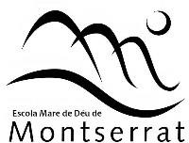 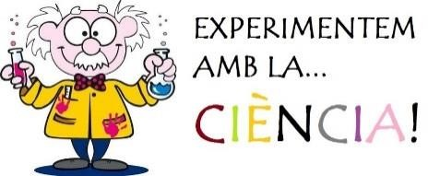

Nom: Data:

**“Barreja de colors amb capil·laritat”**

# La capil·laritat és una propietat dels líquids que fa que, a causa de la seva força intermolecular, pugin o baixin per un tub capil·lar. Un exemple fàcil d'entendre és el de les plantes, que succionen l'aigua del terreny mitjançant capil·laritat. En aquest experiment, l'aigua està acolorida perquè es pugui veure la seva trajectòria i els tubs capil·lars són els foradets que hi ha dins dels tovallons.

# https://i0.wp.com/educaconbigbang.com/wp-content/uploads/2013/09/mezcla-de-colores-con-capilaridad.jpg?resize=453%2C302

# Material necessari:

* Set gots.
* Aigua.
* Colorant alimentari
* Paper de cuina.

# Procediment (grups de 4):

* Plena 4 gots d'aigua fins a la meitat o més i afegeix els tres colors que vulguis barrejar i 3 gots sense aigua.
* Fes dos connectors de paper de cuina (retorçant-ho o doblegant-ho).
* Col·loca els gots en fila així: got amb color 1-got buit- got amb color 2.
* Connecta els gots en sèrie amb el paper de cuina.
* Els connectors de paper de cuina han d'arribar al fons dels gots.
* Intenta que els connectors no es toquin entre ells en el got del mitjà.
* Espera, espera i espera. El procés és lent i el deixem tota la nit.
* **Què penses que passarà?**

* **Explica què ha passat, què s’observa?**

**Què ha passat?**

L'aigua escala a poc a poc pel paper de cuina fins a arribar a l'altre got degut a la capil·laritat o acció capil·lar, una propietat que té l'aigua. El procés continua fins que el nivell d'aigua en tots dos gots és igual.

La capil·laritat és la capacitat que té l'aigua d'ascendir en contra de la gravetat per petits tubs o capil·lars. L'acció capil·lar fa possible que les plantes transportin l'aigua (i les substàncies dissoltes en ella) des de les arrels a les fulles, que les tovalloles assequin, que puguem plorar i que es trenquin les galetes quan les mullem en la llet del desdejuni.

**Per què es produeix l'acció capil·lar?**

Les molècules d'aigua volen estar molt juntes, es volen. Aquest amor tan especial es diu cohesió. La cohesió fa que en la superfície de l'aigua es formi el que sembla una pell o escorça, aquest efecte es diu tensió superficial. Fixa't en les gotes d'aigua per a veure-la. Però l'aigua no sols es vol a si mateixa, també adora pegar-se a altres coses com per exemple les parets dels gots, aquest fet es diu adhesió.

En resum, l'aigua es pega a si mateixa (cohesió) i també a tot el que veu (adhesió). En el nostre experiment l'aigua es pega als petits porus o capil·lars del paper de cuina per adhesió. Com l'aigua de la superfície està fortament unida a causa de la tensió superficial, serà arrossegada per les molècules que es peguen al paper de cuina. I així molècula a molècula l'aigua passa d'un got a un altre.

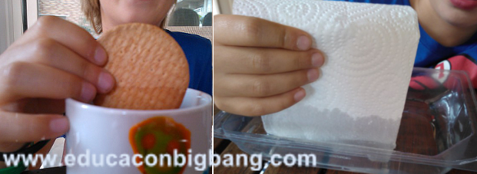

*La **força de la** **gravetat** és la força que atreu dos cossos entre si, la força que causa que les pomes caiguin a terra i que els planetes orbitin al voltant del sol. Quanta major massa contingui l'objecte, més fort és la seva força gravitacional. Va se descoberta pel físic, matemàtic i inventor **Isaac Newton al voltant del 1680.**